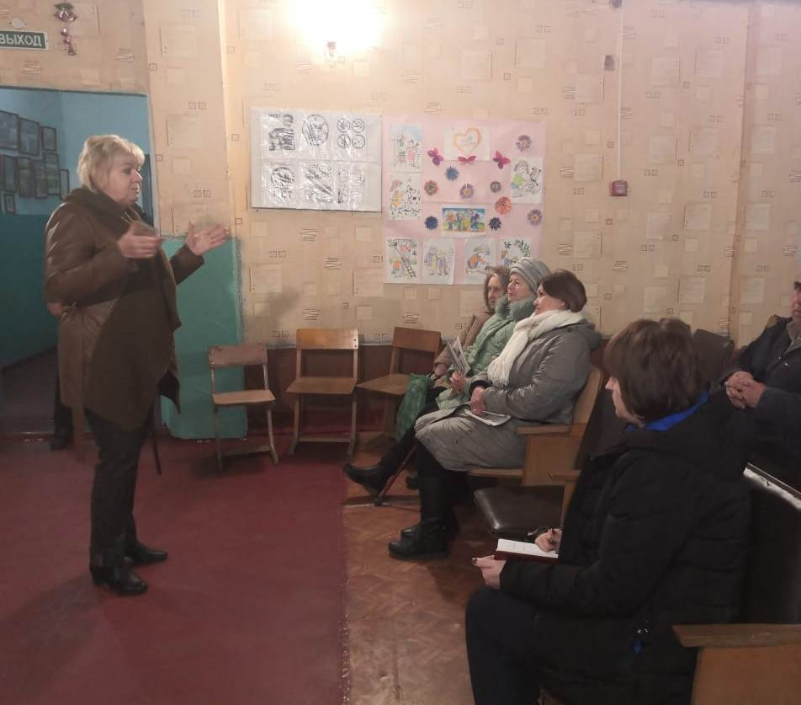

5 февраля 2020г. в п.Задонском Багаевского сельского поселения прошел очередной отчет Главы Багаевского сельского поселения. В нем приняли участие Глава Багаевского сельского поселения Зорина Г.О., заместитель главы Администрации Багаевского сельского поселения- начальник сектора сельского хозяйства, имущественных, земельных отношений и торговли Куповцова О.А. и старший инспектор сектора муниципального хозяйства Золотарева Г. М.
С отчетом за II полугодие 2019г. выступила Зорина Г.О.
Жителями п.Задонский были подняты вопросы по увеличению контейнеров для сбора ТКО, об установке детской площадки.

